Интеллектуальная игра-викторина «Беларусь – это МЫ!»
Цель: повлиять на рациональную и эмоциональную сферу учащихся, для формирования преданности Родине, приверженности к сохранению природного и культурного наследия, национальных ценностей, межнациональных и межличностных отношений.
Задачи:
– привитие глубокого уважения к национальному наследию, традициям, культуре, религиям Беларуси;
– привитие любви и уважения к белорусскому языку как языку коренного населения Беларуси, к русскому и другим языкам;
– развитие компетенций XXI века: коммуникативных навыков, медиаграмотности как умения работать в информационной среде самостоятельно (находить, сравнивать, анализировать информацию);
– раскрытие красот белорусской природы, убеждение в необходимости охраны экологической среды.
Возможные формы проведения: индивидуальная и командная игра.
Данная игра актуальна для организации мероприятий в режиме онлайн (дистанционно) в связи с эпидемиологической ситуацией.
В соответствии с Программой мер по реализации Концепции развития молодежного движения в Республике Беларусь игра составлена по следующим направлениям:
1) «Я гражданин Республики Беларусь»;
2) «А память священна»;
3) «Спадчына»;
4) «Природа – наш дом, ты хозяин в нем»

Игра-викторина состоит из восьми разделов:
1) Символы и атрибуты ОО «БРПО
2) Міфалогія. Казкі, легенды, паданні
3) Геральдыка гарадоў і вёсак Беларусі
4) Літаратура Беларусі
5) Прафесіі
6) Геаграфія Беларусі
7) Птушкі Беларусі
8) Фаўна Беларусі
и двух бонусных кроссвордов:
9) Знаете ли Вы Беларусь?
10) Я гражданин Республики Беларусь!
За каждый правильный ответ начисляется 1 балл. Победителем признается тот участник или команда, которые наберут наибольшее количество баллов.
I Символы и атрибуты ОО «БРПО»
Выберите правильный вариант ответа (правильный ответ)
1. Кто из них является символом БРПО? | 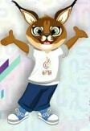 | 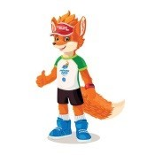
2. Когда мы отмечаем  день рождения БРПО? | 13 сентября | 13 октября | 23 сентября
3. Что обозначает  символ БРПО? | пламя | воздух | земля
4. Выберите только те акции, которые проводит БРПО | 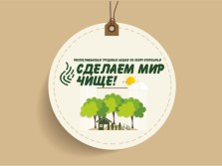 | 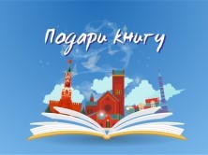 | 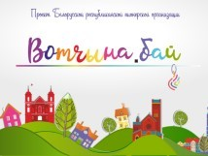
 | 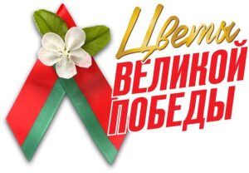 | 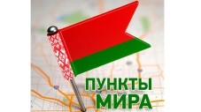
5. Сколько лет исполнилось ОО «БРПО» в 2020 году? | 20 лет | 30 лет | 50 лет
6. Как называется военно-патриотическая игра, которую проводит БРПО? | Зарница | Мы – патриоты! | Солдат  не знает преград
7. Как переводится  Огонёк – имя талисмана БРПО на белорусский язык? | Вогнік | Агеньчык | Аганёк
8. Выберите только законы пионеров Беларуси | закон чести | закон слова | закон дружбы
 | закон хозяина | закон заботы | закон поддержки
 | закон доброты | закон ответственности
9. Что не является  символом и атрибутом БРПО? | 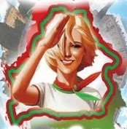 | 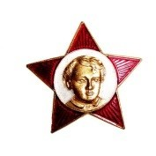 | 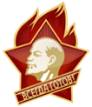

II Міфалогія. Казкі, легенды, паданні
Увесь свет старажытныя беларусы дзялілі на тры часткі.
Верхняя – Неба – месца знаходжання галоўных багоў – багоў святла, дабра.
Сярэдняя частка – Зямля, тут жывуць зямныя багі, мноства добрых і злых духаў, людзі, жывёлы, растуць дзівосныя расліны.
Ніжняя частка – Падземны свет – месца пражывання падземных багоў і духаў, у большасці сваёй ліхіх, якія ўвасабляюць цемру, зло, холад.
Усе тры міры злучаны паміж сабой сусветным дрэвам. У беларусаў гэта Дуб.
1 Багіня вясны | Лёля (Ляля) | Цёця
 | Зюзя | Хахуля
2 Багіня часу і лёсу людзей, апякунка жанчын і жаночых рамёстваў: ткацтва, прадзення, вышывання | Жыва | Макаш
 | Дзявоя | Ламя
3 Вярхоўны бог славян | Дажбог | Пярун
 | Ярыла | Сварог
 | Вялес | Стрыбог
4 Беларусы верылі, што Морана (Мара) передае памерлых Бабе-Язе, якая жывіцца іх душами. На санскрыце слова «ahi» азначае … | змей, змея | ведзьма
 | ноч, цемра | пекла
5 У “Аповесці мінулых гадоў” гаворыцца, што князь і дружына кляліся Пяруном, а ўся Русь… Якім богам? | Вялесам | Родам
 | Стрыбогам
6 Калі гэты бог раз’юшыцца, то полымя прарываецца на паверхню зямлі, і ад яго загараюцца лясы, балоты, лугі, высушваецца зямля. Імя гэтага бога… | Жыж | Кара
 | Пярун

III Геральдыка гарадоў і вёсак Беларусі
На прыкладзе нашай краіны добра бачна, як кожная гістарычная эпоха накладала свой адбітак і на геральдыку. Ці ведаеце вы гербы беларускіх гарадоў і мястэчак?
З летапісу
1 Як называецца рыба на гербе гэтага горада?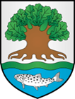 | галавень | мянтуз | стронга
 | пелядзь | шчупак | аўсянка
2 З 19 рэлігійных гербаў часоў Вялікага Княства Літоўскага дзяржаўную рэгістрацыю на сённяшні дзень прайшлі толькі чатыры. Адзначце іх | 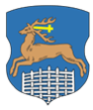 | 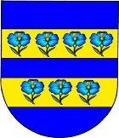 | 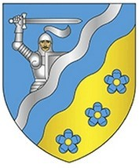
 | 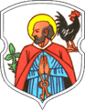 | 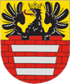 | 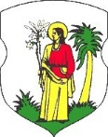
 | 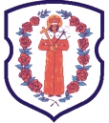
3 Князёўна Соф’я з гэтага мястэчка стала жонкай… Каго?  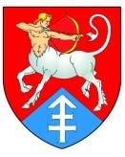 | маскоўскага вялікага князя Васіля ІІІ | польскага караля Ягайлы | князя Гедыміна
 | польскага караля Жыгімонта
4 Дзе устаноўлены помнік “Дрэва жыцця”: бронзавае дрэва, на якім сядзіць вавёрка?  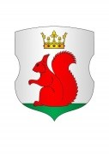 | Бабруйск | Смаргонь | Ваўкавыск
 | Ліда | Вялікая Бераставіца | Іўе
5 Адзначце герб, на якім ёсць элемент “Сцыпіён” вядомага шляхецкага рода італьянскага паходжання | 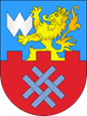 | 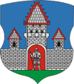 | 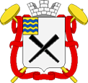
6 Адзначце горад, чый герб на малюнку  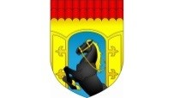 | Зельва | Слуцк | Рэчыца
 | Гомель | Вільня
7 Выберыце гербы толькі беларускіх гарадоў і мястэчак | 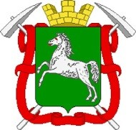 | 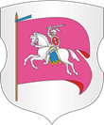 | 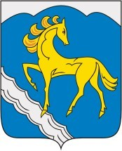
 | 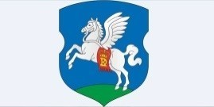 | 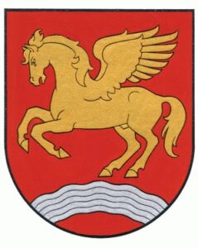 | 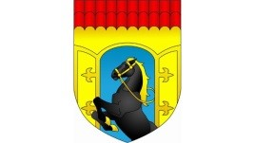
8 Гэты герб выкарыстоўваўся з сярэдзіны XVII стагоддзя ў мястэчку пад назвай …  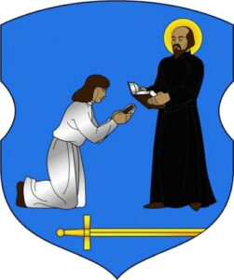 | Жыровічы | Любча | Поразава
 | Маладзечна | Навагрудак | Барысаў
9 Што не з’яўляецца гербам горада ці мястэчка? | 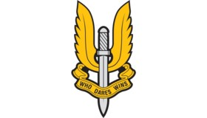 | 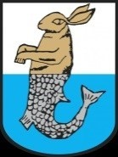 | 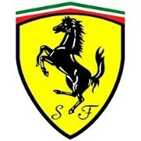
 | 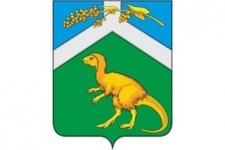 | 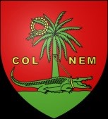 | 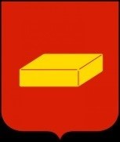
10 Адзначце горад, які аб’яднае ўсіх гэтых жанчын:  Ганна Радзівілава, Марцыбела Агінская, Хрысціна Сапега, Барбара Тызенгаўз, Эльфрыда Замойская? | Кобрын | Віцебск | Полацк
 | Іўе | Мінск | Адэльск

IV Літаратура Беларусі
Кнігі – гэта рэкі, якія напойваюць увесь Сусвет. Ад іх зыходзіць мудрасць.
1 Скуры якіх жывёл былі асноўным матэрыялам для кніг да XIV стагоддзя? (больш, чым 1 варыянт ) | казлянят | буслоў | цялятаў
 | сабак | ягнят | быкоў
2 Хто стварыў самую першую граматыку  на царкоўнаславянскай  і беларускай мовах? | 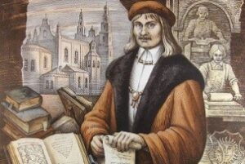 | 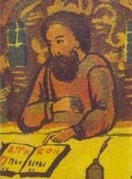 | 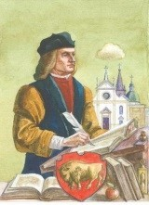
 | 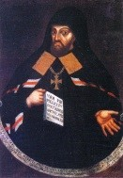 | 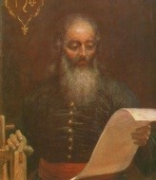
3 Якой прыладай пісалі  на берасце? | пяро | зубіла | крэйда
 | кувалда | пісала
4 Каго з усходне-славянскіх друкароў і гравёраў XVI стагоддзя  вы ведаеце? | Усяслаў Чарадзей | Лазар Богша | Пётр Мсціславец
 | Сімяон Полацкі | Францішак Багушэвіч
5 Калі і дзе ўпершыню святкавалі гэты Дзень беларускага пісьменства? | 1998, Орша | 1990, Мінск | 1994, Полацк
 | 1995, Тураў | 2000, Заслаўе | 2019, Слонім
6 У перакладзе з англійскай мовы слова “фальклор” азначае… | народныя песні | народная творчасць | народная мудрасць
 | народныя гульні
7 Якую назву мела вёска, у якой адбываліся падзеі з аповесці Янкі Брыля “Сірочы хлеб”? | Боркі | Галынка | Багацькаўшчына
 | Вязынка | Ракуцёўшчына
8 Аўтарам зборніка “Вянок” з’яўляецца… | 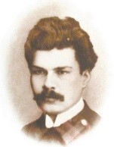 | 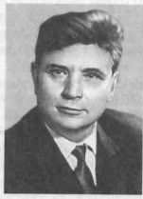 | 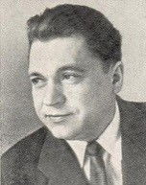
9 Хто з культурных дзеячаў старажытнай Беларусі дабраахвотна зачыніўся ў высокай драўлянай вежы, збудаванай на беразе Прыпяці? | Сымон Будны | Францыск Скарына | Мікола Гусоўскі
 | Мефодзій | Кірыла Тураўскі | Мялецій Сматрыцкі
10 .Калі ў беларускай мове з’явілася літара “Э”? | у канцы  XI стагоддзя | у канцы  XVI стагоддзя | у канцы  XV стагоддзя
у канцы
XIV стагоддзя

V Прафесіі
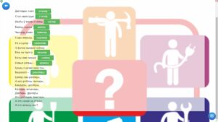

VI Геаграфія Беларусі
1 Самы вялікі і старажытны лес Еўропы | Бярэзінскі біясферны запаведнік | Белавежская пушча | Нацыянальны парк “Нарачанскі”
 | Нацыянальны парк “Прыпяцкі”
2 Паводле паданняў, адзін беларускі горад апусціўся пад ваду і на яго месцы узнікла возера. Міфы пра гэта возера натхнялі беларускага паэта Адама Міцкевіча | Нарач | Глыбокае | Свіцязь
 | Доўгае | Сінька | Зялёнка
3 Тайну назвы якога беларускага горада раскрыў Янка Купала ў паэме “Магіла льва”? | Магілёў | Маладзечна | Мінск
 | Мсціслаў | Масты | Мір
4 Вялікі друкар Пётр Мсціславец, які ў ХVI стагоддзі з Іванам Фёдаравым заснаваў першую друкарню ў Маскве, нарадзіўся ў горадзе… | Магілёў | Мінск | Масква
 | Мсціслаў
5 Пойму знакамітай палескай ракі Прыпяць нярэдка называюць… | еўрапейскай Амазонкай | еўрапейскім Нілам | еўрапейскай Янцзы
 | еўрапейскім Гангам
6 Самы вялікі ў Еўропе цэльны лесабалотны комплекс, уключаны ў Рамсарскі спіс называецца … | “Альманскія балоты” | “Васюганскія балоты” | “Балоты зданяў”
 | “Ельня”
7 Назва якога возера з балцкіх языкоў перекладаецца як “русалка”? | Дрывяты | Нешчарда | Мястра
 | Нарач | Баторына | Мядзел
8 Праз тэрыторыю Беларусі працякаюць 20800 рэк. Рэк, даўжыня якіх больш за 500 км, усяго дзевяць. А якая рака самая доўгая? | Заходняя Дзвіна | Сож | Прыпяць
 | Заходні Буг | Нёман | Днепр
9 Самы высокі пункт Беларусі – Святая гара, з 1958 года называецца Дзяржынская гара. Якая вышыня над узроўнем мора гэтай гары? | 305 метраў | 355 метраў | 245 метраў
 | 345 метраў | 435 метраў | 535 метраў
10 У Беларусі ёсць шмат радовішчаў карысных выкапняў. Але самае вялікае ў Еўропе і адным з найбольшых у свеце радовішчаў з’яўляецца..? | радовішча каменнай солі | радовішча  нафты | радовішча цагельнай гліны
 | радовішча гаручых сланцаў | радовішча калійнай солі | радовішча бурштыну

VII Птушкі Беларусі
Ці ведаеце вы назвы птушак на беларускай мове ?
1 Якая птушка атрымала вобразна-метафарычную назву “баранчык божы”? | чаротаўка | сава | журавель
 | чапля | бакас
2 Певень кукарэкае, бусел клякоча. А як падае голас сава? | кугакае | кігікае | кракае
 | стракоча | шчабеча
3 Пра якую птушку ў народзе гавораць,што яна заўсёды просіць “піць”? | пра кнігаўку | пра галку | пра варону
 | пра сароку | пра ластаўку
4 Як перакладаецца на беларускую мову рускае слова “скворец”? | шпак | грак | верабей
 | бусел | жаваранак
5 Як называецца гэта птушка?  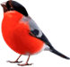 | гіль | берасцянка | бусел
 | крыжадзюб | зязюля | амялушка
6 Знайдзіце малюнак кнігаўкі | 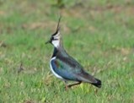 | 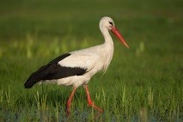 | 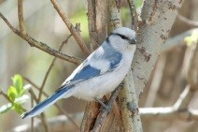
 | 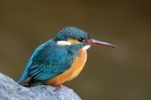 | 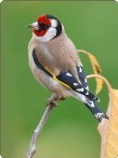
7 Як перакласці на рускую мову назву “кугакаўка”? | неясыть | сова | осоед
 | ястреб | коршун
8 Што за птушка “драч”? | 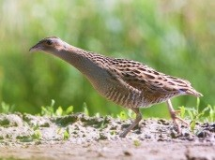 | 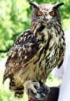 | 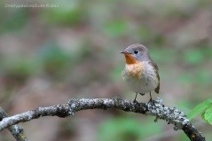
 | 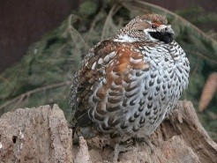 | 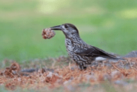

VIII Фаўна Беларусі
Неафіцыйнымі сімваламі Беларусі прызнаныя зубр і бусел. Але жывёльны свет Беларусі вельмі разнастайны. Прапаную вам праверыць свае веды.
1 “Рапуха” – гэта хто? | 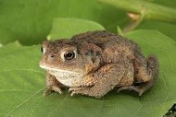 | 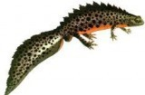 | 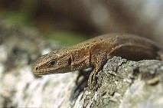
 | 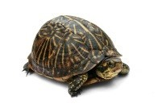
2 Як называецца гэта жывёла?  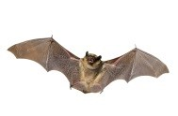 | баклан | агама | бражнік
 | выразуб | кажан | жулан
3 Рыбамі з’яўляюцца… | стронга | буразубка | уюн
 | шулёнак | мянтуз | клінтух
4 Самым буйным з жукоў беларускай фаўны даўжынёй да 8,5 см з’яўляецца… | жук-насарог | рагач сіні | алянёк звычайны
 | жук-алень | трухляк плоскі | скрыпун асінавы
5 Пра якую жывёлу кажуць, што яна мае хвост, як у рыбы, а заднія лапы, як у качкі? | тхор | барсук | бабёр
 | мядзведзь | заяц
6 Якога слова не хапае ў радку з паэмы Якуба Коласа “Новая зямля”?  А пойдзеш у Ліпава лясамі,  Напэўна, стрэнешся з … | ваўкамі | цецерукамі | зубрамі
 | ласямі | дзікамі
7 Хто такі “конік”? | 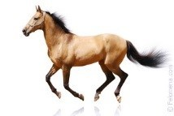 | 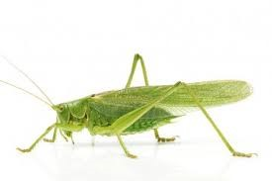 | 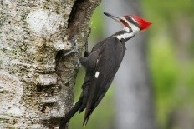

ІХ Знаете ли Вы Беларусь? (кроссворд)
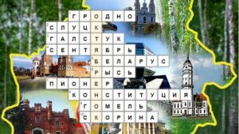
1 Какой город Беларуси называют “Королевским” ?
2 Какой город Беларуси известен своими поясами?
3 Что является одним из символов БРПО?
4 В каком месяце БРПО отмечает свой день рождения?
5 Как называется трактор, который производят в нашей стране?
6 Какое животное является талисманом БРПО?
7 Как называется участник БРПО?
8 Что является Основным Законом Республики Беларусь?
9 В каком городе родилась девочка, которая нарисовала талисман БРПО?
10 Как звали известного просветителя и первопечатника родом из Беларуси?

Зашифрованное слово – «ОКТЯБРЁНОК».

Х Я гражданин Республики Беларусь! (кроссворд)
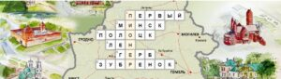
1 Что обозначает слово «пионер»?
2 Какой город является культурным, политическим и экономическим центром Беларуси?
3 Какой самый старый город Беларуси?
4 Цветы какого растения находятся справа на гербе Беларуси?
5 Это один из национальных символов Беларуси.
6 Как называется Республиканский пионерский лагерь, который находится на берегу озера Нарочь?
7
Зашифрованное слово – «ПИОНЕР».

Список использованных источников
1 Ванiна, Н.Г. БЕЛАРУСЬ – НАША РАДЗIМА. Падарунак Прэзiдэнта Рэспублiкi Беларусь А.Р.Лукашэнкi першакласнiку: вучэбны дапаможнiк для ўстаноў агульнай сярэдняй адукацыi з беларускай i рускай мовамi навучання/ Н.Г.Ванiна, Л.Ф.Кузняцова, В.I.Цiрынава.– 17-е выд. – Мiнск : Адукацыя i выхаванне, 2020. – 64 с.
2 Паноў, С.В. Вучэбны прадмет “Чалавек i свет. Мая Радзiма– Беларусь” у 4класе / С.В.Паноў, С.В.Тарасаў. – Мiнск : ВЦ БДУ, 2019. – 166 с.
3 Паноў, С.В. Чалавек i свет. Мая Радзiма– Беларусь: рабочы сшытак для 4 класа / С.В.Паноў. – 3-е выд. – Мiнск : Аверсэв, 2020. – 64 с.

